ГУАП
КАФЕДРА № 44
ОТЧЁТ
ЗАЩИЩЁН С ОЦЕНКОЙ
ПРЕПОДАВАТЕЛЬ
доцент, канд. техн. наук |  |  |  | Т. Н. Соловьева
должность, уч. степень, звание |  | подпись, дата |  | инициалы, фамилия

ОТЧЁТ О ЛАБОРАТОРНОЙ РАБОТЕ №6

«РАЗРАБОТКА МИКРОКОНТРОЛЛЕРНОЙ СИСТЕМЫ С ИСПОЛЬЗОВАНИЕМ ТАЙМЕРОВ»

по курсу: Микроконтроллерные системы
РАБОТУ ВЫПОЛНИЛ
СТУДЕНТ гр. № | 4241 |  |  |  | А.Ю. Булатов
 |  |  | подпись, дата |  | инициалы, фамилия

Санкт-Петербург 2025
1. Цель работы.
Изучение принципов работы таймеров и системы прерываний микроконтроллера; приобретение навыков разработки микроконтроллерных систем, использующих таймеры.
2. Задание.
Вариант 8.
Требуется разработать микроконтроллерную систему «Миллисекундомер», включающую в себя микроконтроллер семейства MCS-51, ЖКИ и одну или две кнопки (в зависимости от варианта). При включении системы на первой строке ЖКИ выводится ФИО автора работы.
При наступлении события «Старт» запускается миллисекундомер, при этом на второй строке появляется курсор в виде мигающего черного прямоугольника. При наступлении события «Стоп» останавливается миллисекундомер, при этом на второй строке гаснет курсор и выводится измеренное время с точностью до сотен микросекунд.
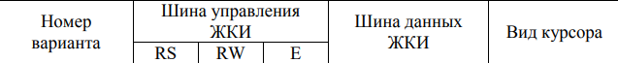
Рисунок 1 – Задание по варианту
Рисунок 2 – Задание варианта
3. Разработка МК
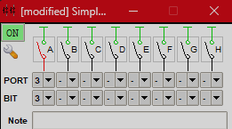
Рисунок 3 – Simple Keypad
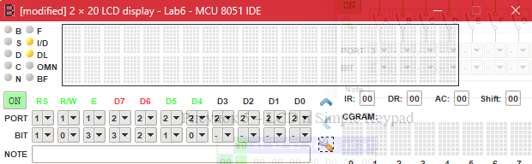
Рисунок 4 – LCD 2x20
4.2 Программный код
Листинг 1 – Разработанная программа
; Filename: lab5.asm
; Date: 2025/05/03
; File Version: 1
; Author: A.Yu. Bulatov
; Company: SUAI
; Description: timer1

; Variables
rs equ P1.1
rw equ P1.0
e equ P1.3

dmks equ 30h ; десятки микросекунд (0–9)
hmks equ 31h ; сотни микросекунд (0–9)
ms equ 32h ; миллисекунды (0+)
started equ 33h ; Флаг: таймер запущен или нет

; Reset vectors

org 0h
ajmp START

org 13h ; INT1
ajmp int_1

org 1Bh ; Timer 1 interrupt vector
ajmp timer1_isr

; Main program

org 100h
START:
setb IT1
setb EX1
setb EA

; Инициализация ЖКИ (4-бит, младшие биты)
clr rs
clr rw

; Последовательность инициализации (4-bit)
mov P2, #02h
setb e
clr e
lcall delay

mov P2, #02h
setb e
clr e
lcall delay

mov P2, #08h
setb e
clr e
lcall delay

mov P2, #00h
setb e
clr e
lcall delay

mov P2, #0Ch ; Вкл дисплей, выкл курсор
setb e
clr e
lcall delay

clr rs
mov P2, #08h ; Установка курсора на начало
setb e
clr e
lcall delay

mov P2, #00h
setb e
clr e
lcall delay

; Переключение в режим данных
setb rs

; Вывод строки ФИО
mov dptr, #0FD0h
str1_char:
clr A
movc A, @A+dptr
jz forever
mov R0, A
; старшие 4 бита
mov A, R0
anl A, #0F0h
swap A
clr A.4
clr A.5
clr A.6
clr A.7
mov P2, A
setb e
clr e
lcall delay
; младшие 4 бита
mov A, R0
anl A, #0Fh
mov P2, A
setb e
clr e
lcall delay
inc dptr
sjmp str1_char

forever:
sjmp forever

; Interrupt INT1
int_1:
mov A, started
jz start_timer
sjmp stop_timer

start_timer:
; Настройка таймера 1
mov TMOD, #10h
mov TH1, #0FFh
mov TL1, #0F6h ; 65536 - 10 = 0xFFF6

mov dmks, #0
mov hmks, #0
mov ms, #0

setb ET1
setb TR1

; Очистка строки
clr rs
mov P2, #0Ch
setb e
clr e
lcall delay
mov P2, #00h
setb e
clr e
lcall delay

clr rs
mov P2, #00h
setb e
clr e
lcall delay
mov P2, #0Fh
setb e
clr e
lcall delay

mov started, #1
reti

stop_timer:
clr TR1
clr ET1
mov started, #0

; Переход на вторую строку (0xC0 = 11000000b)
clr rs
mov P2, #0Ch
setb e
clr e
lcall delay
mov P2, #00h
setb e
clr e
lcall delay

setb rs

; Вывод миллисекунд
mov A, ms
add A, #'0'
lcall lcd_putc

; Точка
mov A, #'.'
lcall lcd_putc

; Сотни микросекунд
mov A, hmks
add A, #'0'
lcall lcd_putc

; Десятки микросекунд
mov A, dmks
add A, #'0'
lcall lcd_putc

; m
mov A, #'m'
lcall lcd_putc

; s
mov A, #'s'
lcall lcd_putc

clr rs
mov A, #0x0C
anl A, #0F0h
swap A
mov P2, A
setb e
clr e
lcall delay

mov A, #0x0C
anl A, #0Fh
mov P2, A
setb e
clr e
lcall delay
reti

; interrupt timer 1

timer1_isr:
clr TF1
mov TH1, #0FFh
mov TL1, #0F6h
inc dmks
mov A, dmks
cjne A, #10, t1_exit
mov dmks, #0
inc hmks
mov A, hmks
cjne A, #10, t1_exit
mov hmks, #0
inc ms
mov A, ms
cjne A, #4, t1_exit
mov ms, #0
t1_exit:
reti

; LCD put char

lcd_putc:
mov R0, A
mov A, R0
anl A, #0F0h
swap A
mov P2, A
setb e
clr e
lcall delay

mov A, R0
anl A, #0Fh
mov P2, A
setb e
clr e
lcall delay
ret

delay:
nop
nop
nop
nop
nop
ret
org 0FD0h
db 'Bulatov A.Yu. 4241', 0
end
4.3 Результаты выполнения.
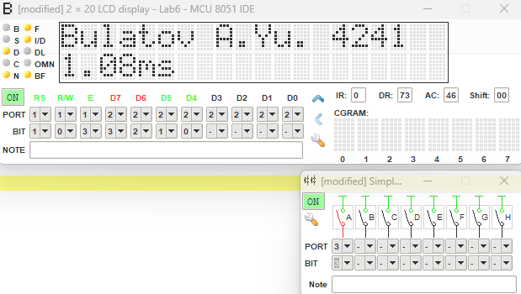
Рисунок 5 – LCD и Simple Keypad
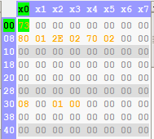
Рисунок 6 – Внутренняя память
5. Вывод.
В ходе выполнения работы были изучены принципы работы таймеров и системы прерываний микроконтроллера; приобретены навыки разработки микроконтроллерных систем, использующих таймеры.

